电子科技大学计算机科学与工程学院

标 准 实 验 报 告

（实验）课程名称 计算机系统结构综合实验

电子科技大学教务处制表

实 验 报 告
学生姓名： 学 号： 指导教师：王华
实验地点： 清水河校区主楼A2区 实验时间：
一、实验室名称：国家级计算机实验教学示范中心
二、实验项目名称：解决数据冒险问题
三、实验学时：4
四、实验原理：
一）数据冒险的概念：一条指令必须等到前面的指令把结果写回才能执行，从而导致流水线暂停，称为数据冒险。
- 如何检测出数据冒险？
假设有三条连续的指令L1/L2/L3（L1最先执行），L1指令写目的寄存器rd，L2和L3的源操作数假设分别在寄存器rs1或rs2中， L2、L3的rs1或rs2与L1的目的寄存器号rd相等，就可能发生数据冒险。
- 解决数据冒险的方法：
- 暂停流水线
1）封锁当前译码后和写回数据操作相关的控制信号；
假设stall是暂停信号，考虑到暂停，需要对在ID级产生的控制信号进行封锁，因此，涉及到的信号有：
- id_wreg：id级传递到exe级的写寄存器堆的使能信号；
- id_wreg_org：id级译码后直接产生的写寄存器使能信号；
- id_wmem：id级传递到exe级的写数据存储器的使能信号；
- id_wmem_org：id级译码后直接产生的写数据存储器使能信号；
由于暂停信号的影响，得到上述信号之间的关系（stall为高电平有效）：
- id_wreg = ~stall & id_wreg_org
- id_wmem = ~stall & id_wmem_org
- IR中不接收新的指令；
需要暂停流水线的时候，IR不能接收新的指令。因此，stall信号也要对IR模块进行控制，只有当stall=0（无效）时，才正常接收新的指令，否则，IR值不变。
操作方式：在IR模块中增加stall信号的影响
- PC不接收新指令地址。
需要暂停流水线的时候，PC不能接收新的指令地址。因此，stall信号也要对PC模块进行控制，只有当stall=0（无效）时，才正常接收新的指令地址，否则，PC值不变。
操作方式：在PC模块中增加stall信号的影响。
- 如何产生stall信号？
相邻两条指令产生数据冒险时，结合EXE级控制信号进行判断是否有冒险，从而得出暂停信号的生成表达式为：
stall1 = ((Rs == E_Rn) | (Rt == E_Rn)&~regrt)&(E_Rn !=0)&E_Wreg
间隔一条指令的两条指令之间产生数据冒险时，结合MEM级控制信号进行判断是否有冒险，从而得出暂停信号的生成表达式为：
stall2 = ((Rs == M_Rn) | (Rt ==M_Rn)&~regrt)&(M_Rn !=0)&M_Wreg
综合上述两种情况，暂停信号stall的表达式为：
stall = stall1 | stall2
【说明】在I型指令中，rt是目标操作数，所以对rt的判断应该针对非I型指令，即只有当regrt=0时才判断rt，因为：
regrt=i_addi|i_andi|i_ori|i_xori|i_lw;
上面的判断式中出现的信号说明分别是：
- E_Wreg：表示EXE级寄存器堆写信号；
- M_Wreg：表示MEM级寄存器堆写信号；
- E_Rn：表示EXE级要写的寄存器号；
- M_Rn：表示MEM级要写的寄存器号；
- E_M2reg：表示EXE级写入数据来源信号；
- M_M2reg：表示MEM级写入数据来源信号；（=1取Mo，=0取ALU_result）
- Rs/Rt：表示当前译码指令的2个源操作数；
- 数据前推（含暂停）
数据前推的思想就是：在EXE级需要的数据，通过增加传输通道的方式，从MEM级或WB级中获取，也就是把数据提前送到EXE级，不必等到前面的指令执行完毕。
一共存在三种情况的数据前推，如下图所示。图中增加的数据传输通道通过四路选择器进行选择输出，作为ALU的操作数来源，其中一路黑色线条表示寄存器直接输出数据（即正常传输数据，没有产生冒险）。
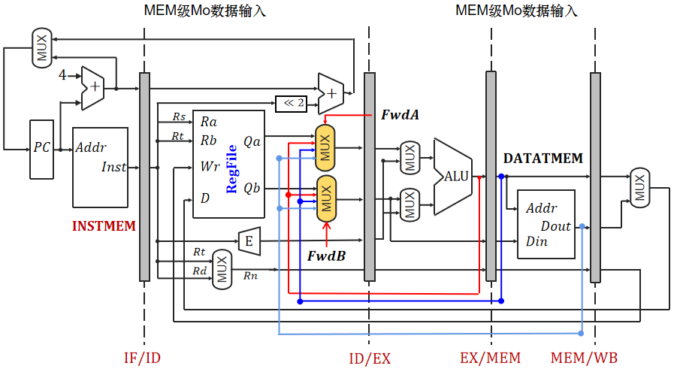
- 红色线条代表的数据前推是相邻两条指令产生数据冒险的情况；
- 相隔一条指令产生数据冒险的情况又细分为两种情况，分别是：
- M_M2reg=1，需要取MO的值，该数据前推用浅蓝色线条表示；
- M_M2reg=0，需要取ALU_result的值，用深蓝色线条表示。
从图中可见，数据前推的设计方案中，除了增加三路数据传输通道，还需要增加两个四选一多路选择器，假设分别命名为FwdA和FwdB，其中，FwdA的选项不涉及移位类指令且只涉及对rs产生的数据冒险进行检测，FwdB的选项不涉及I型指令，所以均不需要对regrt进行检测。
经过分析，FwdA的表达式如下：
FwdA = ((E_Rn != 5'b0) & E_Wreg & (E_Rn == rs) & ~E_m2reg) ? 2'b01 : // 选 E_Alu
((M_Rn != 5'b0) & M_Wreg & (M_Rn == rs) & ~M_m2reg) ? 2'b10 : // 选 M_Alu
((M_Rn != 5'b0) & M_Wreg & (M_Rn == rs) & M_m2reg) ? 2'b11 : // 2'b11 选M_mo(load)
2'b00; // 2b'00直接选regfile输出
FwdB的表达式如下：（请同学们自行写出）

还有一种特殊情况需要处理：如果相邻两条指令产生数据冒险，而第一条指令是lw指令，按照规则，lw指令需要运行到MEM级才能产生浅蓝色线条的信号前推，不能直接用前述的解决方案进行处理。
解决方案是：该情况需要紧随其后的指令在ID级暂停一次。假设暂停信号为stall，根据分析，可以得到stall的判定表达式为：
stall= ((Rs == E_Rn) | (Rt == E_Rn)&~regrt) & (E_Rn !=0) &（E_Wreg & E_M2reg）
五、实验目的：
1. 进一步掌握流水线CPU和单周期CPU的区别；
2. 进一步熟悉Verilog HDL硬件设计语言；
3. 熟悉和掌握开发平台Xilinx ISE Design Suite 14.7集成开发系统的操作方法；
4. 进一步理解和掌握流水线数据冒险的概念和解决方法。
六、实验内容：
- 掌握数据冒险问题的成因，充分理解采用暂停流水线与内部前推两种方式解决数据冒险问题的原理；
- 至少完成一种方式解决数据冒险问题，自行设计指令序列，并给出仿真结果，对结果进行详尽分析说明（指令的安排需尽可能考虑所有情况）
七、实验器材：
同实验一
八、实验步骤：
同实验一
九、实验数据及结果分析：（首先说明选用哪种方案解决数据冒险）（基本要求是完成二选一，如果做了两种，可以适当加分）
一）用。。。的方式解决数据冒险
1.修改后的模块介绍（每个模块都要对修改的部分进行注释）
1) 修改后的。。。模块（如PC或其他）
完整代码如下：

- 修改后的。。。模块（如IR或其他）
完整代码如下：

- 修改后的。。。模块（如ID或其他）
完整代码如下：

4) 修改后的顶层模块
完整代码如下：

- 初始化部分
1）寄存器堆初始化（该模块完整代码）：
如果没改，可以写：同实验一
如果修改了，贴完整代码
- 数据存储器初始化（该模块完整代码）：
如果没改，可以写：同实验一
如果修改了，贴完整代码
- 指令存储器初始化（不少于10条）：
该模块完整代码（含注释，要标注助记符指令及其相关的冒险情况）：

- 仿真
仿真测试代码如下：（把需要分析的数据都尽可能引出来）

仿真结果如下（截图）：

仿真结果分析：（尽量详尽的分析每条指令的运行情况，同时分析时序逻辑电路的时钟信号对运行结果是否有影响，如果有，该如何设计？）

结论：（时钟信号的安排方案，以及整体运行是否符合预期）
- 用。。。的方式解决数据冒险
同上结构进行阐述
- 解决数据冒险的五级流水线CPU架构如下：（请根据代码对参考图“解决数据冒险的五级流水线CPU架构图（纯暂停）.vsd或者解决数据冒险的五级流水线CPU架构图（前推+暂停）.vsd”进行修改，补充标注齐所有信号）
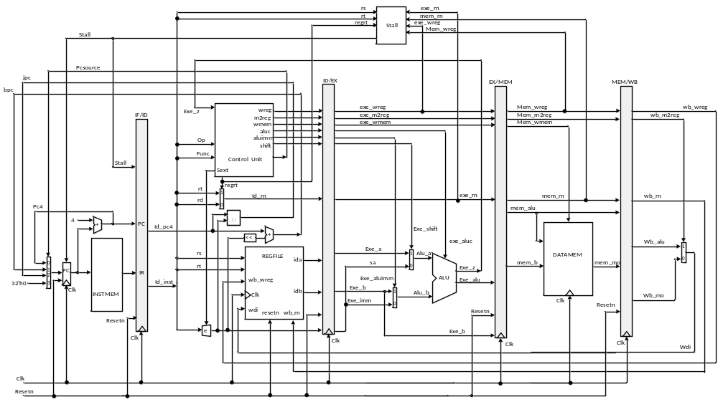
或
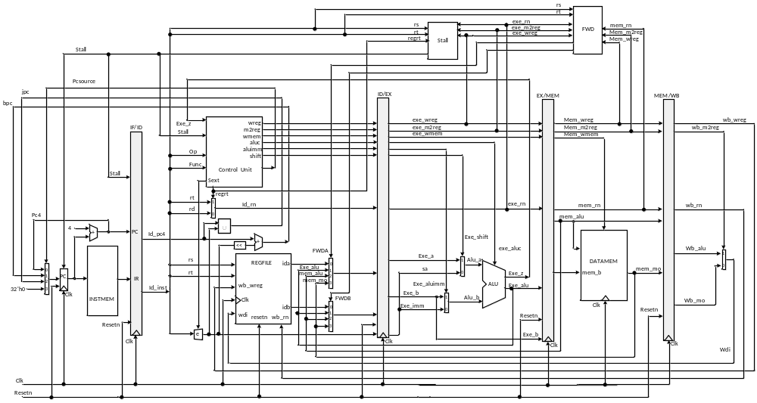

十、实验结论：（联系理论知识进行说明）
就本次实验中遇到的问题进行阐述，说明解决的思路和方法。也可以就一些容易出现的认知错漏进行总结。

十一、总结及心得体会：
谈谈本次实验给你带来的收获和思考。

十二、对本实验过程及方法、手段的改进建议：
如果对本次实验有任何意见和建议，可以在此处进行阐述。

报告评分：
指导教师签字：

